|  |
| --- |
|  |
| EMPRESA E INICIATIVA EMPRENDEDORA |
| Contabilidad y análisis contable |
|  |
|  |
| **19/03/2024** |

|  |
| --- |
|  |

**ÍNDICE**

[Enunciado 3](https://docs.google.com/document/d/1VJCk9IrpbB38yEkJ1vl5fVit40j55zGa/edit" \l "heading=h.gjdgxs)

[Antes de comenzar, responde a estas preguntas: 3](https://docs.google.com/document/d/1VJCk9IrpbB38yEkJ1vl5fVit40j55zGa/edit" \l "heading=h.30j0zll)

[¿Puede utilizar tu empresa, el régimen de contabilidad simplificado? 3](https://docs.google.com/document/d/1VJCk9IrpbB38yEkJ1vl5fVit40j55zGa/edit" \l "heading=h.1fob9te)

[¿Puedes presentar las cuentas anuales para pymes y microempresas? 3](https://docs.google.com/document/d/1VJCk9IrpbB38yEkJ1vl5fVit40j55zGa/edit" \l "heading=h.3znysh7)

[Análisis económico-financiero: 4](https://docs.google.com/document/d/1VJCk9IrpbB38yEkJ1vl5fVit40j55zGa/edit" \l "heading=h.2et92p0)

[1. Elabora el balance de previsión de tu empresa. 4](https://docs.google.com/document/d/1VJCk9IrpbB38yEkJ1vl5fVit40j55zGa/edit" \l "heading=h.tyjcwt)-5-6

[2. Elabora la cuenta de pérdidas y ganancias de previsión de tu empresa.](https://docs.google.com/document/d/1VJCk9IrpbB38yEkJ1vl5fVit40j55zGa/edit" \l "heading=h.1t3h5sf) 7

[3. Presenta el plan de tesorería de tu empresa.](https://docs.google.com/document/d/1VJCk9IrpbB38yEkJ1vl5fVit40j55zGa/edit" \l "heading=h.4d34og8) 8

[4. Calcula los ratios.](https://docs.google.com/document/d/1VJCk9IrpbB38yEkJ1vl5fVit40j55zGa/edit" \l "heading=h.2s8eyo1) 9-10

[¿Tu empresa está saneada?](https://docs.google.com/document/d/1VJCk9IrpbB38yEkJ1vl5fVit40j55zGa/edit" \l "heading=h.17dp8vu) 11

# **Enunciado**

La tarea de esta unidad consiste en elaborar la parte del Plan de empresa que se corresponde con lo que se ha estudiado en la unidad, realizando el análisis económico-financiero de tu empresa. Comprende cuatro apartados que forman una unidad.

# **Antes de comenzar, responde a estas preguntas.**

## ¿Puede utilizar tu empresa, el régimen de contabilidad simplificado?

* Sí, en mi caso sería una empresa que no llega a 10 trabajadores, de hecho solo tiene 1, ni a los valores de activo o cifra de negocio fijados como tope para poder optar al régimen de contabilidad simplificado.

## ¿Puedes presentar las cuentas anuales para pymes y microempresas?

* **Sí** ya que según el Plan General de Contabilidad las empresas que tengan ingresos netos inferiores a 8 millones de euros, un total de activos menor a 4 millones de euros y cuenten con una plantilla de hasta 50 trabajadores son consideradas pymes, así que mi empresa lo sería.
* Las pymes tienen la opción de presentar un conjunto simplificado de cuentas ante el Registro Mercantil, conocido como "cuenta pyme". Consiste en tres documentos esenciales: el balance de situación, la cuenta de pérdidas y ganancias, y la memoria. Estos documentos deben ser presentados obligatoriamente en el Registro Mercantil.

# **Análisis económico-financiero:**

APARTADOS:

## **Elabora el balance de previsión de tu empresa.**

*Hazlo conforme al modelo de balance del Plan General Contable y tomando como ayuda, el balance que han confeccionado Luis y Elena. Cuida que la empresa se halle en situación de equilibrio financiero y demuestra que es así. Para ello, tendrás que hallar el fondo de maniobra.*

* *El balance refleja el patrimonio de la empresa en un momento dado, es decir ofrece una visión estática del patrimonio de la empresa, una vez elaborado, sirve para analizar la situación económica y financiera de la empresa.*

*Patrimonio = Bienes (activo) + Derechos (activo) – Obligaciones (pasivo)*

Mis bienes los componen el patrimonio neto y el activo no corriente, al no haber empezado aún con la actividad todavía no existe un activo corriente. El capital inicial invertido es de 10.000€. El activo no corriente lo componen los equipos que se van a usar para llevar a cabo la actividad, el ordenador portatil está valorado en 2000e + el mobiliario ( mesa, silla ergonomica, ratón, pantalla, teclado..) en 900e.

Bienes = Patrimonio neto + Activo no corriente

**Bienes = 10.000 + 2.900 = 12.900 €**

Y las obligaciones corresponden al pasivo corriente, que al igual que el activo corriente al no haber empezado la actividad es 0, más el pasivo no corriente, en el caso de mi empresa es 0 también.

Por tanto el patrimonio es el siguiente.

**Patrimonio = 12.900 – 0 = 12.900 €**

El pasivo se corresponde a la suma pasivo corriente y el pasivo no corriente o

pasivo a largo plazo, en el caso de esta empresa al no haber comenzado la

actividad no existen deudas a corto plazo, por

lo tanto solo está compuesto por el pasivo corriente, que en mi caso al financiarme sin prestamos, queda en 0

**Pasivo = Pasivo corriente + Pasivo no corriente**

**Pasivo = 0 + 0 =0**

El activo no corriente comprende los bienes y los derechos de los que se espera obtener rendimientos económicos en el futuro, son por ejemplo mi herramienta principal de trabajo, el ordenador, y todo el material de oficina para desarrollar la actividad

El ordenador está valorado en 2000€ y todo el material de oficina, mesa, sillas, reposapies, ratón, teclado… está valorado en 900€.

**Activo no corriente = 2.000€ + 900€ = 2900€**

Para conocer el activo corriente lo deduciremos de esta fórmula:

Total Patrimonio neto = Activo – Pasivo

12900€ = Activo – 0€

Activo = 12.900€

El activo se compone de activo corriente más activo no corriente, como ya se conoce el activo no corriente, se resta al valor del activo total el valor del activo no corriente y se obtiene el activo corriente.

Activo corriente = Activo – Activo no corriente

Activo corriente = 12.900€ - 2.900€ = 10000€

*Por último, para saber si una empresa está saneada se debe analizar el fondo de maniobra, se dice que una empresa está en situación de equilibrio financiero cuando su activo corriente es superior a su pasivo corriente.   
Esta ecuación recibe el nombre de Fondo de Maniobra.*

**FONDO DE MANIOBRA = Activo corriente - Pasivo corriente**

FONDO DE MANIOBRA = 10000€ - 0 € = 10000€

Por tanto al resultar positivo el fondo de maniobra se llega a la conclusión de quela empresa se encuentra en equilibrio financiero, aunque realmente la actividad aun no ha comenzado

Todos estos datos son los que se reflejan en el balance de previsión:

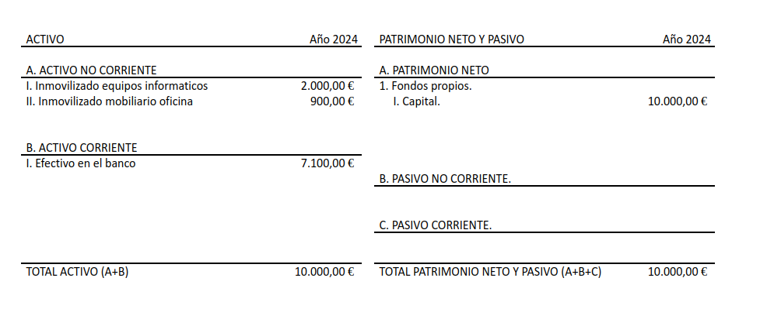

## 

## **2- Elabora la cuenta de pérdidas y ganancias de previsión de tu empresa.**

*Hazlo conforme al modelo del Plan General Contable y tomando como ayuda, la cuenta de resultados que han confeccionado Luis y Elena.*

* *Se dice que una empresa está en situación de equilibrio financiero cuando su activo corriente es superior a su pasivo corriente. Esta ecuación recibe el nombre de Fondo de Maniobra.*

*FONDO DE MANIOBRA = Activo corriente - Pasivo corriente*

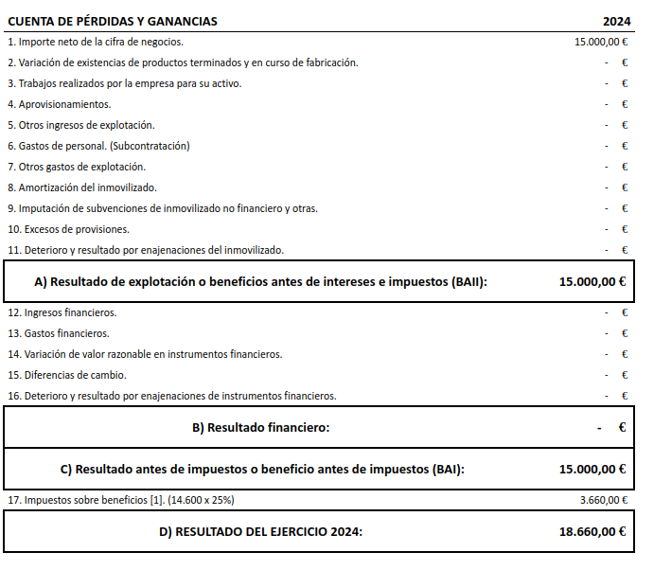

## **3- Presenta el plan de tesorería de tu empresa.**

*Hazlo conforme al modelo planteado en la unidad. Trata de adecuarlo a las necesidades de tu empresa. ¿Tendrás un déficit o un superávit de tesorería?*

* 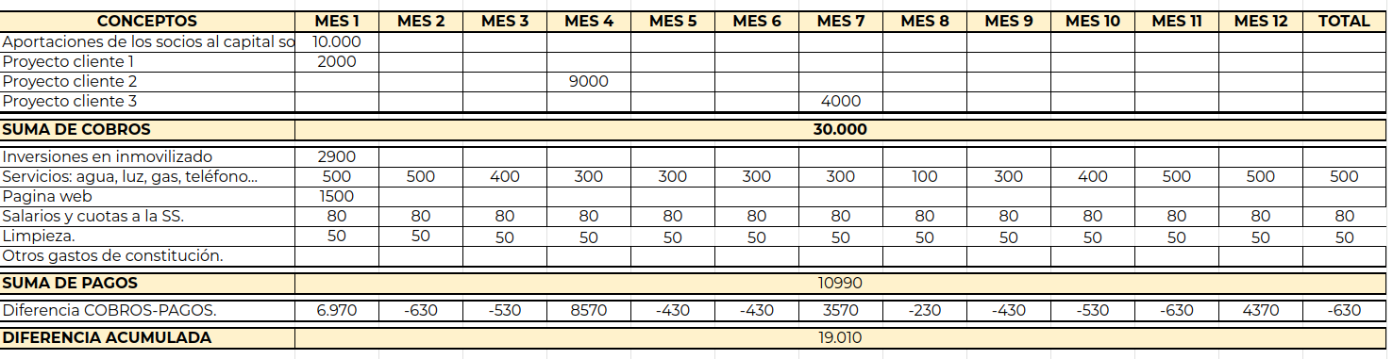

## 

## **4- Calcula los ratios.**

*Los ratios indicadores de rentabilidad y los ratios financieros que aparecen en los contenidos de esta unidad e interpreta los resultados, extrayendo unas conclusiones, tal y como hicieron Luis y Elena con su empresa.*

* Ratios de rentabilidad:

|  |
| --- |
| Rentabilidad económica:   * Rentabilidad económica = ( 15.000 / 10.000 ) x 100 = 150% |

|  |
| --- |
| Rentabilidad financiera:    Rentabilidad financiera = ( 15.000 / 12900 ) x 100 = 116%  Rentabilidad financiera después de impuestos:  Rentabilidad financiera = ( 15000 / 18660 ) x 100 = 80% |

Ratios financieros:

|  |
| --- |
| Liquidez:    Liquidez = 7100 / 12900 = 0,55 |

|  |
| --- |
| Tesorería:    Tesoreria = 7100 / 12900 = 0,55 |

|  |
| --- |
| Solvencia:    Solvencia = 12.900 / 0 = ?  No tengo deudas ni a corto ni largo plazo. |

|  |
| --- |
| Autonomía financiera:    Autonomía financiera = 12900 / 0 = ? No tengo deudas ni a corto ni largo plazo. |

|  |
| --- |
| Endeudamiento:    Endeudamiento = 0 / 12900 = 0 No tengo deudas, ni presentes ni futuras. |

|  |
| --- |
| Calidad de la deuda:    Calidad de la deuda = 0 / 0 = 0 |

## **¿Tu empresa está saneada?**

*Si los resultados que obtienes no se encuentran dentro de los márgenes apropiados, rediseña la estructura económico financiera de tu empresa, hasta que consigas una empresa lo más saneada posible. Puedes reelaborar el balance de previsión y la cuenta de pérdidas y ganancias provisional, tantas veces como sea necesario.*  
  
Según el ratio de tesorería podría tener problemas a la hora de pagar la deuda a corto plazo al no endeudarme. Pero en este momento no creo que sea necesario.  
Podría ser que como empresa pasara varios meses sin facturar nada, pero sería raro en el sector en el que me muevo.  
  
Podría ser que endeudándome un poco podría hacer frente más holgadamente a esta posibilidad de no facturación. Pero no lo haría hasta que no llegara ese momento.